上南中学微课工作室挂牌“开张”
10月15日，上南中学慕课与翻转课堂实践研究课题组“微课工作室”配置调试顺利完成，正式挂牌“开张”，工作室的筹备得到学校领导及校务办的支持，上南电视台负责人朱炳辉老师，同时作为课题组成员，积极配合，进行设备调试和工作室布置，为大家创造一个安心从事微课录制与研讨的环境做了不少工作。欢迎各位老师加入微课开发与制作的队伍，积极探索信息化环境下的有效课堂教学模式。
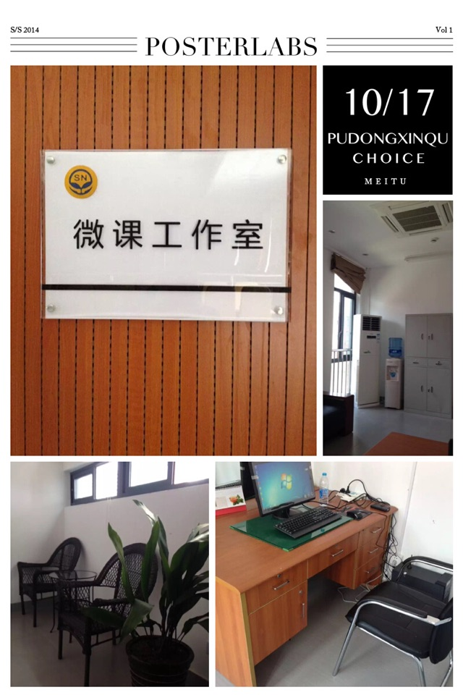
日期：2015年10月15日

